**Как же приготовить прекрасный карри?**

Рецепт очень прост! Главное иметь достаточно глубокую сковородку.

Ингредиенты:

1. Рис
2. Баночка соуса Barilla Napoletana или томатная паста (около 130-140 г будет достаточно)
3. Пакет замороженных овощей (по вкусу, но лучше всего со стручковой фасолью, морковью, цукини и болгарским перцем)
4. Кокосовое молоко (500 мл)
5. Кубики для карри
6. Куриная грудка
7. Немного помидоров

Первым делом нарезаем куриную грудку на кубики и помидоры.

На разогретую сковороду с растительным маслом кидаем курицу, помидоры и высыпаем замороженные овощи.

Перемешиваем, солим и перчим по вкусу.

Вливаем кокосовое молоко и снова перемешиваем.

Тушим на небольшом огне (бурлить будет сильно) и постоянно перемешиваем.

Тем временем отвариваем рис.

Через некоторое время закидываем 2 кубика приправы карри, дожидаясь их растворения, а также томатный соус (ингр. №2).

Снова перемешиваем и оставляем чиллить на небольшом огне до готовности.

Когда все готово, подавать блюдо с приготовленным рисом.

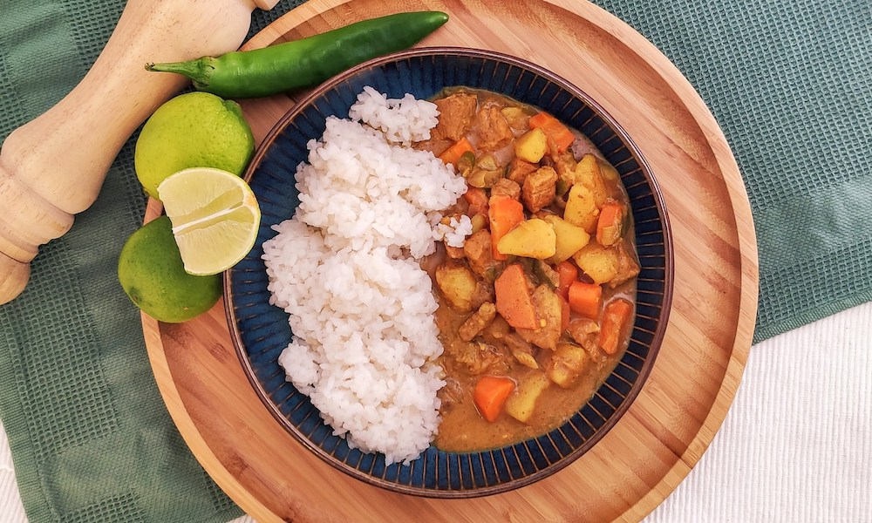

Рекомендуется перемешать рис с карри прямо в тарелке для лучшего вкусового сочетания. Нередко добавляют маринованный белый имбирь, что придает блюду непередаваемую изюминку, но понравится не всем.

Если же обжарить свинину в панировке, разрезать полученную отбивную поперек, то получится кацу карри, еще более вариация карри, но тогда в рецепт самого соуса курица входить не будет.



**Приятного аппетита и счастливого нового года!**



P.S. Сообщи, когда научишься делать карри в булочках, а то так я готовила, а в булочках нет.

P.P.S. Расскажи потом о своих успехах!! Мы с Ревеккой очень будем ждать!